Отчет о проведенных мероприятиях, посвященного 30-летию вывода Советских войск из Афганистана
КГУ «Азатская основная школа»
2018-2019 учебный год

С целью воспитания чувства патриотизма, любви к Родине, уважения к прошлому страны, братского отношения к другим народам в школе прошли классные часы, посвященные 30 – летию вывода советских войск из Афганистана. На классных часах ребята узнали много об афганской войне и последствиях этой войны.
Так же для 5-9 классов провели военно-спортивную игру «Зарница». Цель игры: Способствовать сохранению и укреплению традиций, связанных с патриотическим воспитанием школьников в рамках военно-спортивных игр.
Задачи игры:
- формирование у детей навыков быстрой реакции в нестандартных ситуациях;
- воспитание атмосферы взаимовыручки, командного духа и товарищества;
- обучение практически навыкам походного и военного дела;
- развитие и укрепление физической подготовки школьников.

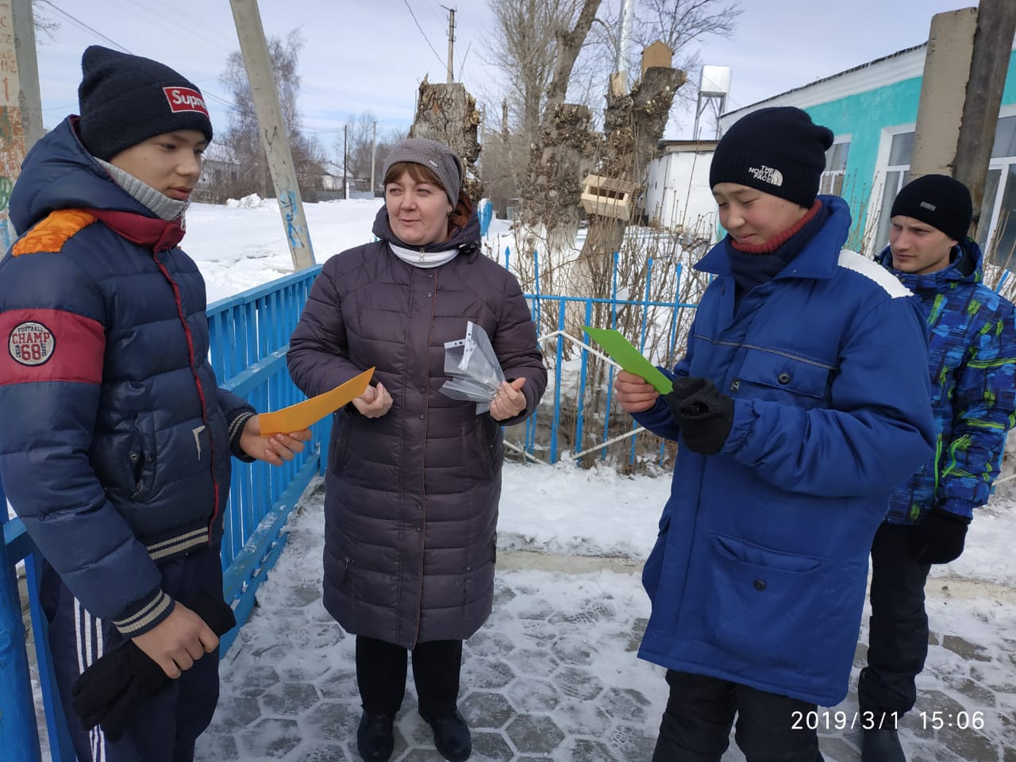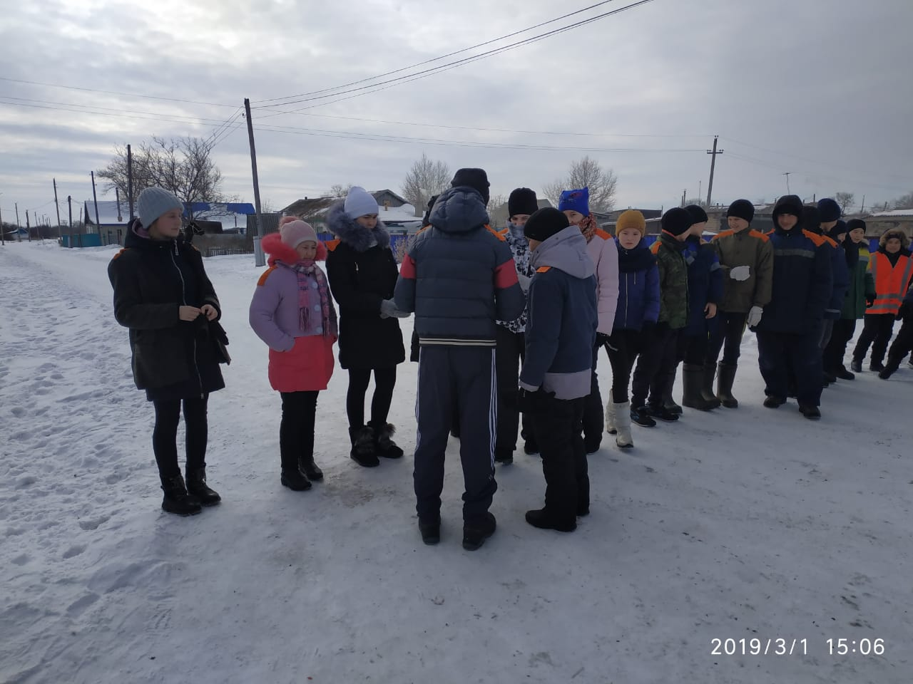

Игра проходила очень дружно и организованно. Каждый из участников понимал, что сегодня действительно «Один за всех, и все за одного». Даже педагоги не остались в стороне от этих увлекательных состязаний, как могли, помогали своим воспитанникам и, конечно же, переживали за них.

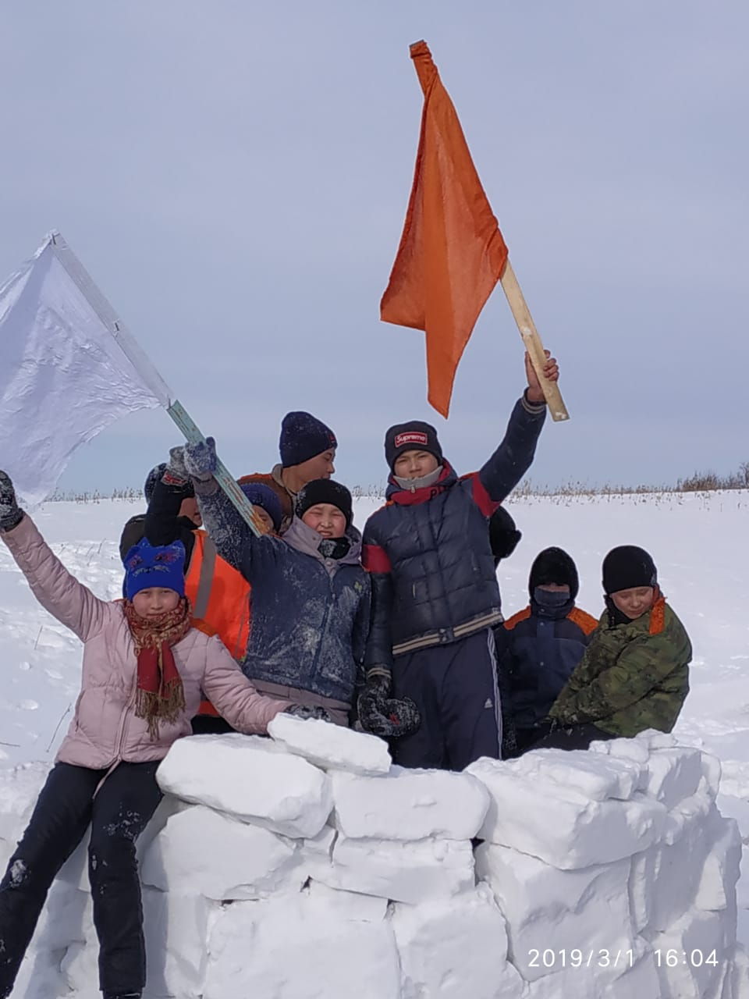

Несомненно, в ходе подобных игр учащиеся приобретают практические навыки начальной военной подготовки и медицины, спортивные умения и навыки. И, конечно же, игровые моменты создают интерес, вызывают стремления ежегодно проводить такие мероприятия и позволяют лучше усвоить и закрепить имеющийся теоретический материал на практике.

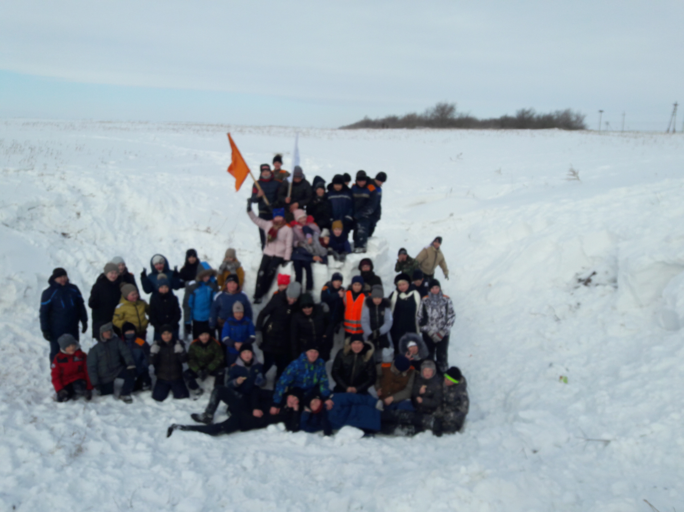
Обе команды прошли этапы очень достойно. Кто-то оказался лучшим в одном, а кто-то – в другом. В заключение игры мокрых и снежных, немного замерзших ребят ждали вкусные пирожки и горячий чай.

